Дайджест Министерства энергетики Московской области
за период с 29 августа по 02 сентября 2016

Порядка 5 тыс. человек будут газифицированы в 2016 году в Егорьевском районе

В рамках губернаторской программы «Развитие газификации в Московской области до 2025 года» сдан в эксплуатацию еще один объект в Егорьевском районе.
Газификация д. Костылево городского поселения Егорьевск позволяет создать условия для газификации более 150 домовладений местных жителей. Протяженность построенного газопровода составила 1,8 км.
Министр энергетики Московской области Леонид Неганов отметил, что в этом году в Егорьевском районе уже введены в эксплуатацию 2 объекта – д. Рахманово сельского поселения Юрцовское и д. Горшково городского поселения Егорьевск. До конца этого года будут сданы в эксплуатацию еще 8 объектов. Таким образом, в Егорьевском районе будут созданы условия для газификации порядка 5 тыс. человек, протяженность построенных газопроводов составит 62,75 км.
Всего по программе газификации в Московской области с 2005 по 2025 год предусмотрено выполнение мероприятий по 1157 объектам. Общая протяженность построенных газопроводов составит 5066 км. Будут созданы условия для газификации 1111 населенных пунктов Подмосковья, в которых проживает более 290 тысяч человек.

2 парка Подмосковья оснащены современным наружным освещением с начала 2016 года

В рамках выполнения задачи по обеспечению современным качественным освещением парковых зон, в Подмосковье были оснащены новыми системами освещения два парка – парк «Дубки» в Озерах и парк культуры и отдыха «Городок» в Рузе.
«В 2016 году мы совместно с Министерством ЖКХ Московской области, Министерством культуры Московской области и муниципальными образованиями обеспечим комплексное благоустройство, включая современную систему наружного освещения, 19 парков, скверов и пешеходных зон. Отмечу, что вопрос уличного освещения имеет большое значение для качества жизни. От него во многом зависит безопасность людей», – подчеркнул министр энергетики Московской области Леонид Неганов.
Работы по благоустройству парков культуры и отдыха идут в Красногорске, Дубне, Лобне, Королеве, Климовске, Реутове, Шаховской, Истре, Наро-Фоминске, городских поселениях Михнево Ступинского района, Яхрома Дмитровского района и Высоковск Клинского района.
Новые парки появятся в Можайске, Краснознаменске, Ожерелье городского округа Кашира, Ликино-Дулево Орехово-Зуевского района, Хотьково Сергиево-Посадского района.

Энергетики Подмосковья готовы подключить перинатальный центр в Наро-Фоминске к электросетям по постоянной схеме

На особом контроле в Министерстве энергетики Московской области находился вопрос технологического присоединения к электрическим сетям перинатального центра в Наро-Фоминске, строящегося в рамках реализации программы Губернатора Московской области «Наше Подмосковье».
В настоящее время необходимые работы со стороны Наро-Фоминской электросетевой компанией завершены. Объекты электросетевого хозяйства готовы к технологическому присоединению энергопринимающих устройств заявителя по постоянной схеме. Отметим, что работы произведены с опережением графика, поскольку по договору о технологическом присоединении срок окончания работ был назначен на 27 ноября 2016 года.
Министр энергетики Московской области Леонид Неганов, отметил что подключение к электрическим и газораспределительным сетям социально-значимых объектов является приоритетным, поэтому они подключаются с четким соблюдением графиков или даже с их опережением. В настоящее время в областном минэнерго находится на контроле 331 такой объект.

В Подмосковье расширится сеть заправок компримированным природным газом

Вопрос размещения в Подмосковье объектов инфраструктуры для заправки автомобилей компримированным природным газом (КПГ) обсудили в областном минэнерго с представителями компаний ООО «Газпром газомоторное топливо».
Указанная компания планирует строительство двух новых автомобильных газовых наполнительных компрессорных станции (АГНКС) на территории городского поселения Красногорск Красногорского района и городского округа Егорьевск. В настоящее время ведется оформление исходно-разрешительной документации.
При использовании газомоторного топлива выброс токсичных газов в атмосферу сокращается более чем на 25%. Вредность отработавших газов при работе метановых двигателей для здоровья человека ниже на 60%, чем при работе двигателей, работающих на нефтяном топливе. Перевод автотранспорта на природный газ позволяет в разы сократить выбросы в атмосферу сажи, высокотоксичных ароматических углеводородов, окиси углерода, непредельных углеводородов и окислов азота.
«На территории Московской области расположено 17 АГНКС, реализация компримированного природного газа осуществляется на 7 станциях, фактическая загрузка которых составляет 15 - 40%. Дефицита в потребности КПГ и объектов, для заправки автотранспорта, работающего на КПГ, на территории Московской области нет», – отметил министр энергетики Московской области Леонид Неганов.

Дан старт фестивалю энергосбережения #ВместеЯрче

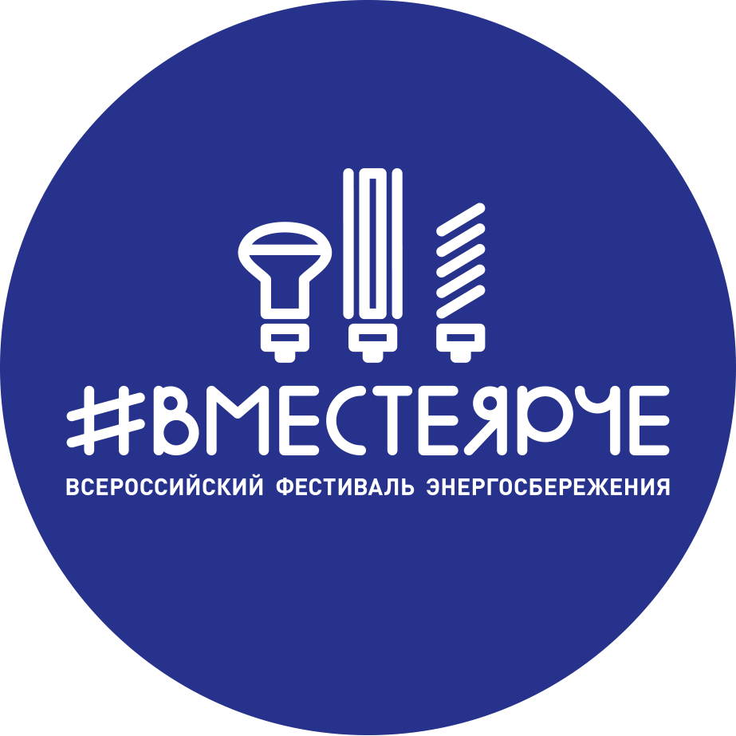

2 сентября дан официальный старт Всероссийскому фестивалю энергосбережения #ВместеЯрче. Фестиваль пройдет в формате семейных праздников со 2 по 11 сентября 2016 года в 50 областных центрах и крупных городах России.
В Московской области пройдут различные мероприятия в поддержку идеи энергосбережения и бережного отношения к энергоресурсам: уроки энергосбережения в школах, конкурсы для школьников и студентов, флеш-мобы, экскурсии на ресурсоснабжающие предприятия, поддержка подписания личной декларации об энергосбережении и петиций о необходимости обязательного перехода на установку ИТП при новом строительстве и капремонте, а также на светодиодное освещение.
Подписать личную декларацию и петиции можно на сайте фестиваля вместеярче.рф. Для присоединения к акции на сайте необходимо предоставить следующую информацию: ФИО, е-мейл, регион проживания.
При поддержке петиции свыше 100 тыс. голосов, Министерство энергетики России детализирует мероприятия, указанные в петиции, и обратится с соответствующим предложением в Правительство РФ. Итоги акции будут подведены на международном форуме ENES-2016, который состоится 23-25 ноября текущего года в Москве.
«Фестиваль направлен на популяризацию энергосберегающего образа жизни и внедрение современных энергосберегающих технологий среди населения. Развитие энергоэффективности – это развитие конкурентоспособности нашей страны, это наше будущее! Призываю жителей Подмосковья присоединиться и принять активное участие в мероприятиях фестиваля», – отметил министр энергетики Московской области Леонид Неганов.

